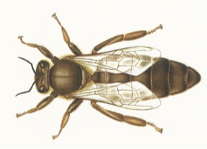
Beitrittserklärung
Clemens Tandler; Baddels Hoff 7; 21224 Rosengarten
Züchterring Niederelbe e.V.

Name: | ……………………………………. | Vorname: | ……………………………………..…
Straße: | ……………………………………… | PLZ, Ort: | …………………….…………………..
Geburtstag: | ……………………………………. | Geburtsort: | ……………………………………….
Beruf: | ……………………………………. | Telefon: | ……………………………………….
Email: | ……………………………………. | Fax: | ……………………………………….

Hiermit erkläre ich ab dem …………………. meinen Beitritt in den
Züchterring Niederelbe e.V. im Landesverband Hannoverscher Imker e.V. und erkenne die Satzung als für mich verbindlich an.
Ich bin damit einverstanden, dass die Angaben aus der Beitrittserklärung auf EDV erfasst und im Rahmen der Mitgliederverwaltung abgespeichert werden.
Beglaubigt

_____________________________________ ______________________________________
(Ort, Datum, Unterschrift) (Ort, Datum, Vorsitzender vom Züchterring)
____________________________________________________________________________________
Einzugsermächtigung
Hiermit ermächtige ich den Züchterring Niederelbe e.V.
Von meinem Konto bei der Bank:…………………………………………………………………………………….
IBAN:…………………………………………………………………………………………………………………….
BIC:………………………………………………………………………………………………………………………
Kontoinhaber/in:…………………………………………………….………….die Mitgliedsbeiträge abzubuchen.

_____________________________________________
(Ort, Datum, Unterschrift)

